RESUMO EXPANDIDO

RELATÓRIO TÉCNICO - PESQUISA APLICADA

DEMOCRATIZAÇÃO DO ACESSO À INFORMAÇÃO EM EDITAIS DE CONCURSOS PÚBLICOS DE CIÊNCIA DE DADOS POR MEIO DE RETRIEVAL-AUGMENTED GENERATION

AUTORIA
Dallegrave, João Vítor¹; Pereira, Júlio Patti²; Castro, Leonardo Fernandes de³.
¹²³Universidade Federal de Goiás (UFG), Instituto de Informática, Centro de Competência Embrapii em Tecnologias Imersivas (AKCIT).
E-mail: ¹joaovitor.dallegrave@gmail.com; ²juliopatti@gmail.com; ³leonardo.decastro.brazil@gmail.com.
Orientadore(s)/a(s): Me. Hidelberg Oliveira Albuquerque, Me. Luan Oliveira da Silva, Ma. Leidiane Beatriz Passos Rodrigues

1 INTRODUÇÃO
Editais de concursos públicos são documentos extensos, com seções, tabelas e cronogramas que concentram informações decisivas aos candidatos. A consulta torna-se difícil quando um mesmo edital reúne múltiplos cargos, áreas ou ênfases, exigindo distinguir regras gerais de informações específicas. Diante disso, o trabalho desenvolve e avalia uma ferramenta baseada em LLMs e RAG para apoiar consultas em linguagem natural sobre editais de Ciência de Dados, recuperando trechos relevantes e formulando respostas aderentes ao documento. O sistema foi versionado em um repositório público no GitHub (CASTRO; DALLEGRAVE; PEREIRA, 2026). O código-fonte reúne a documentação técnica, os scripts utilizados na avaliação e os demais artefatos produzidos ao longo do desenvolvimento deste trabalho.

2 DESCRIÇÃO DA TECNOLOGIA
O Assistente de Editais é uma ferramenta de consulta a editais de concursos públicos com foco em Ciência de Dados, concebida como um agente especializado apoiado por RAG, capaz de responder perguntas em português brasileiro a partir de uma base documental construída com os próprios editais. Seu diferencial está na preparação prévia dos documentos: PDFs extensos são convertidos em uma base textual estruturada, filtrada e indexada, reduzindo riscos de omissão, confusão entre cargos e respostas sem vínculo com o edital oficial. A solução organiza-se em três camadas: ingestão dos editais, recuperação das informações e interação com o usuário. A interface, desenvolvida em Streamlit, possui uma aba de consulta e outra de gestão documental. A arquitetura combina Streamlit, LangChain, SQLite, ChromaDB e embeddings de código aberto. O pipeline gera sumário estrutural, divide o PDF em capítulos, extrai conteúdos para Markdown, preserva hierarquias, cria chunks com metadados e permite respostas objetivas com referência ao item consultado. A interface principal, na qual o usuário pode interagir com a ferramenta por meio de linguagem natural, é apresentada na Figura 1.

Figura 1 - Aba de consulta do Assistente de Editais
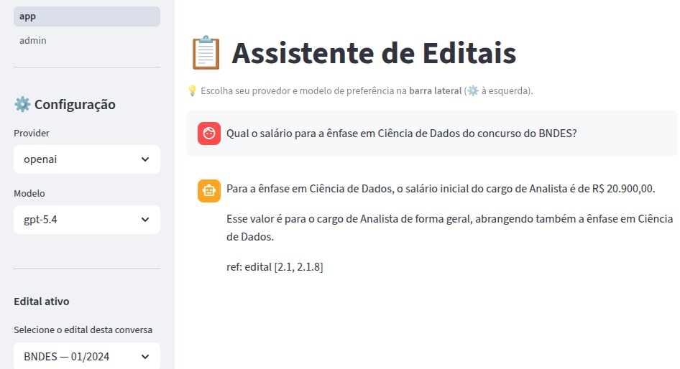
Fonte: elaboração própria (2026).

3 PROCEDIMENTOS METODOLÓGICOS
A pesquisa foi conduzida como desenvolvimento experimental, em formato de relatório técnico, voltada à construção e avaliação de uma ferramenta para consulta automatizada a editais de concursos públicos de Ciência de Dados. O método incluiu seleção documental, desenvolvimento do pipeline de ingestão, implementação do agente, elaboração da base de perguntas e avaliação comparativa. Foram utilizados três editais, BNDES (2024), CVM (2024) e Petrobras (2021), escolhidos por sua diversidade institucional, estrutural e documental. Cada PDF foi processado para gerar sumário estrutural, divisão em capítulos, conversão para Markdown, filtragem de conteúdos gerais e específicos, segmentação em chunks com metadados e indexação vetorial. A avaliação comparou onze sistemas, sendo nove modelos via API e dois chats gratuitos, com 150 perguntas objetivas e 1.650 respostas. A acurácia factual foi avaliada por dois juízes LLMs, com revisão humana nas divergências, e a concisão foi mensurada em escala binária.

4 TESTES E RESULTADOS
A avaliação contemplou três editais, cinquenta perguntas por edital e onze sistemas, totalizando 1.650 respostas analisadas quanto à acurácia factual e à concisão. Após revisão humana das divergências, 1.497 respostas (90,7%) receberam nota 1, 133 (8,1%) nota 0,5 e 20 (1,2%) nota 0. O GPT-5.5 apresentou a maior acurácia média (0,997), seguido por Claude Opus 4.7, Claude Sonnet 4.6, DeepSeek v4 Flash, GPT-5.4 e DeepSeek v4 Pro. Todos os sistemas superaram 0,90 de acurácia factual. A convergência inicial entre os juízes LLMs foi de 92,7%, com revisão humana das 121 divergências. Na concisão, destacaram-se os modelos OpenAI, havendo forte relação inversa entre tamanho da resposta e concisão.

5 DISCUSSÃO
Os resultados indicam que LLMs combinadas com RAG e ferramentas explícitas constituem uma abordagem promissora para consulta automatizada a editais públicos. A proximidade entre os modelos mais acurados mostra que a escolha do sistema deve considerar também concisão, custo e latência. DeepSeek v4 Flash destacou-se pelo baixo custo com alta acurácia, enquanto modelos OpenAI foram mais concisos. O trabalho contribui com uma arquitetura de ingestão automática, focada em Ciência de Dados e protocolo avaliativo com juízes artificiais. Como limitações, avaliou apenas três editais e cinquenta perguntas por edital. O modelo GPT-5.4 foi considerado o mais equilibrado, por combinar alta acurácia e concisão, sem apresentar custos ou latência elevados, conforme ilustrado na Figura 2.

Figura 2 - Síntese comparativa dos sistemas avaliados
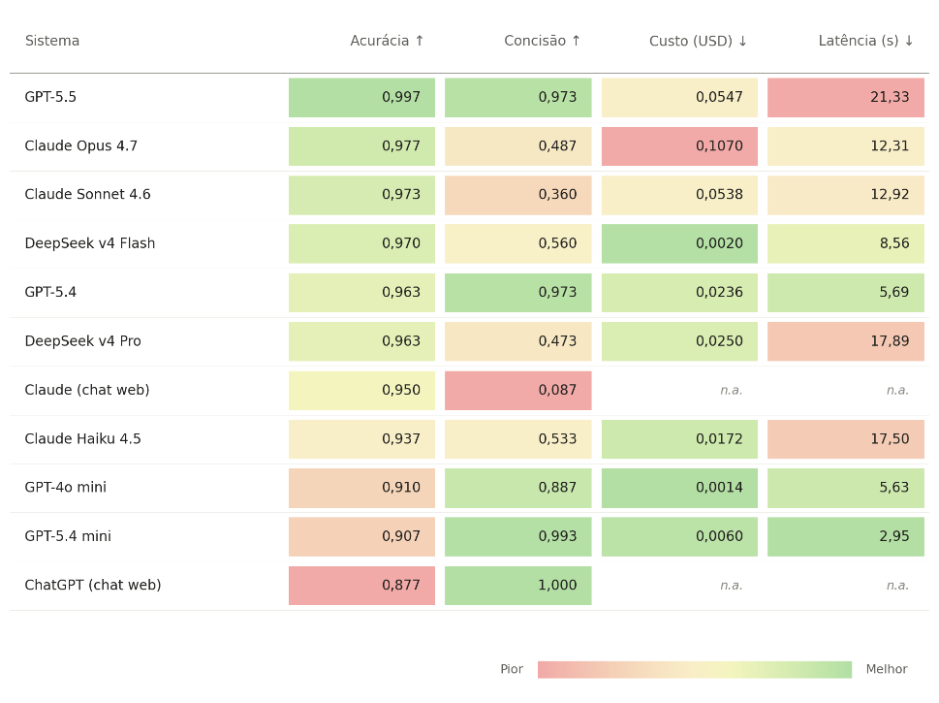
Fonte: elaboração própria (2026).

6 CONSIDERAÇÕES FINAIS
O relatório apresentou o desenvolvimento e a avaliação de uma ferramenta para consulta a editais de Ciência de Dados. A solução mostrou-se viável para facilitar o acesso a informações objetivas. Como próximos passos, recomenda-se ampliar editais e testes com usuários reais.

REFERÊNCIAS
BANCO NACIONAL DE DESENVOLVIMENTO ECONÔMICO E SOCIAL. Seleção Pública para Provimento de Vagas e Formação de Cadastro de Reserva em Cargo de Nível Superior. Rio de Janeiro: Fundação Cesgranrio, 2024. Disponível em: https://concursos.cesgranrio.org.br/portal/avaliacoes/14. Acesso em: 02 mar. 2026.
CASTRO, Leonardo Fernandes de; DALLEGRAVE, João Vítor; PEREIRA, Julio Patti. Assistente de Editais: concursos em Ciência de Dados. 2026. Disponível em: https://github.com/juliopatti/edital-assistant. Acesso em: 14 maio 2026.
COMISSÃO DE VALORES MOBILIÁRIOS. Concurso Público para Provimento de Cargos de Inspetor e de Analista da Comissão de Valores Mobiliários – CVM. Rio de Janeiro: Fundação Getulio Vargas, 2024. Disponível em: https://conhecimento.fgv.br/sites/default/files/concursos/edital-1-2024-abertura-concurso-cvm.pdf. Acesso em: 02 mar. 2026.
PETRÓLEO BRASILEIRO S.A. Processo Seletivo Público para Preenchimento de Vagas e Formação de Cadastro em Cargos de Nível Superior. Rio de Janeiro: Cebraspe, 2021. Disponível em: https://www.cebraspe.org.br/concursos/petrobras_21_ns. Acesso em: 02 mar. 2026.

AGRADECIMENTOS
Agradecemos ao Me. Luan Oliveira da Silva por sua ajuda decisiva, disponibilidade e orientação ao longo do desenvolvimento do presente trabalho e ao Centro de Competência Embrapii em Tecnologias Imersivas (AKCIT) pelo apoio institucional e pela formação proporcionada ao longo do curso.
___________________________________________________________________________

